**Развитие у детей 5-7 лет нравственно- эстетических качеств через художественную литературу.**

Художественная литература, а в частности сказка, активизирует воображение ребенка, заставляет его сопереживать и внутренне содействовать персонажам, а в результате этого сопереживания у ребенка появляются не только новые знания и представления, но и, что самое главное, новое эмоциональное отношение к окружающему: к людям, предметам, явлениям.

В связи с этим, встают 2 **задачи**:

**1**.Понять, что чувствует ребенок, на что направлены его переживания, насколько они глубоки и серьезны, открылось ли ему что – либо новое в мире чувств.

**2**. Помочь ребенку полнее высказать, проявить свои чувства, создать условия, в которых могли бы развернуться его активность, его содействие персонажам.

Поэтому, чтобы оценить, что освоено детьми в эмоционально – нравственном плане, и чтобы помочь им глубже прочувствовать события и поступки персонажей, после чтения я стараюсь создать такие **игровые условия**, в которых дети и персонажи как бы сблизились, вошли в контакт друг с другом.

После проведения беседы с детьми о прочитанном, которая дает возможность оценить, насколько понятно содержание произведения, можно провести **игру –** **беседу с персонажем сказки.**

Подобные персонажи могут быть самыми различными: от заранее подготовленных до очень условных – вырезанных из бумаги прямо на глазах детей. Такая игра – беседа становится особенно острой и интересной, если положительный персонаж (например, Золушка) выглядит не привлекательно, а отрицательный (например, Мачихина дочка) – будет иметь нарядный костюм.

-Куклы здороваются и спрашивают, узнали ли их ребята. Воспитатель должен по возможности имитировать интонации, характерные для этого персонажа. Затем куклы спрашивают, кто им больше нравится и почему. Тогда предпочтения детей пройдут как бы проверку через внешнюю красивость; таким образом, внутренняя и внешняя красота будут в данном случае противопоставлены, что затруднит выбор предпочитаемого персонажа, более точно выявит пристрастия и нравственные ценности детей.

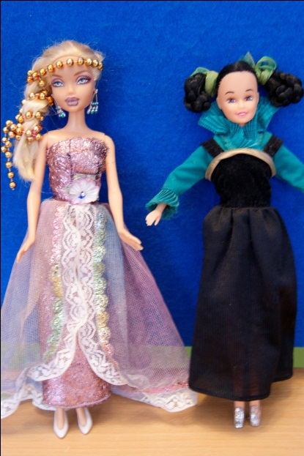

Далее, для утверждения в нравственно – эмоциональном отношении к героям произведения, я предлагаю детям нарисовать рисунок и подарить его одному из персонажей (необходимо при этом, обратить внимание на то что именно рисуют дети, если это для отрицательного персонажа).

Или раздаю ,,сердечки”, которые дети должны будут подарить понравившемуся персонажу.

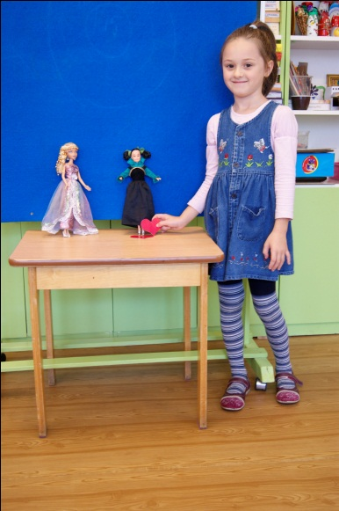 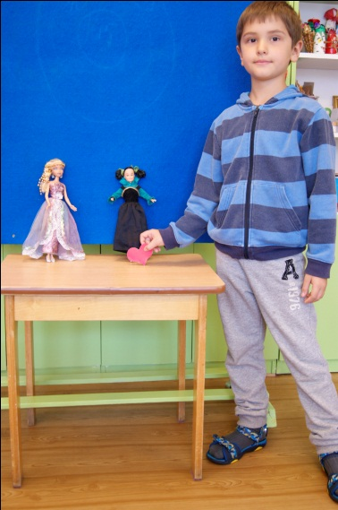

После чтения, вместо беседы, целью которой является, выяснить насколько освоено детьми нравственное содержание, я использую прием **,,нравственной лесенки”**

Дети должны расположить героев произведения на лесенке таким образом: на верхних ступеньках, тех героев, которые понравились больше всего, а на нижних, кто не понравился, показался злым, жестоким.

Раскладывая картинки, дети ведут себя очень эмоционально, спорят, доказывают свою точку зрения, замеченные ошибки тут же исправляются.

Прием ,,лесенки” является более точным показателем эмоционального отношения детей к персонажам литературных произведений по сравнению с ответами на вопросы взрослого.

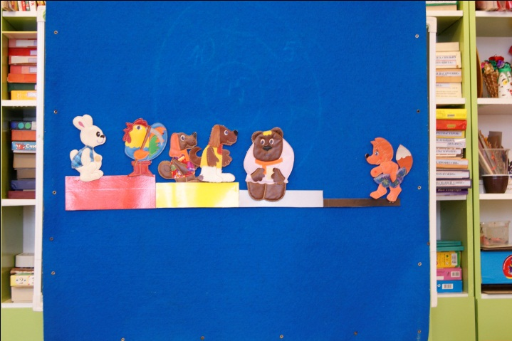

Вот так ,например, дети расположили героев сказки «Заюшкина избушка»